合肥方了个田教育科技有限责任公司2019校园招聘简章
一、公司介绍
合肥方了个田教育科技有限责任公司成立于2014年7月，是一家致力于为6-18岁孩子提供高品质线下和线上课外辅导的创业型公司。公司成立后连续四年规模翻倍，至今已成为拥有100+老师、8200+学员的安徽省知名教育培训机构，并在芜湖、南京设立分校，面向全国推广。
我们始终以“用科技改变学习”为愿景，自主研发选课系统、线上作业系统、个性化题库系统、错题本系统、后台管理系统、学习数据统计系统等教务教学系统，用科技做推动力推动学习方式的优化和变革。
我们坚持“善良、正直、坚韧、进取”的信念，引进优秀的人才，提供优质的教学。四年中我们在教学上取得了优异的成绩：2015年-2018年均有超过百名学生在华杯赛、希望杯赛中获一二等奖，其中小高组分别斩获合肥市第一名；每年包揽合肥45中、48中、科大附中等学校期中、期末考试年级第一；2017毕业班中考数学平均分142.7分；2018毕业班中考780分以上占合肥市14.3%，满分数学9人、物理31人、化学32人。

二、招聘岗位
1.中小学竞赛教练 2.中学数理化教师 3.中小学英语教师
4.中小学语文教师 5.信息学竞赛教练 6.管理培训生（教师+管理岗）

三、任职要求
1.热爱教育行业
2.统招本科及以上学历
3.专业不限，无教师资格证要求
4.富有激情和理想，脚踏实地，不惧挑战

四、岗位职责
1.相应年级科目课程讲授，保证上课质量
2.作业批改与讲解
3.备课练课，接受教学部定期考核
4.向家长及时反馈教学情况，保持良好沟通
5.部门工作（视具体部门而定）与活动支援等其他临时工作

五、薪资待遇
工作地点：合肥、芜湖、南京
录用薪资：8K-20K/月（十三薪），入职转正第一年年薪10W+（保底），每年4次涨薪机会（无招生压力，无免费课时）
薪资构成：基本工资+课时费+综合补贴
六险一金：医疗、养老、生育、工伤、失业、意外+住房公积金
福利补贴：健身补贴、节日祝福、生日礼品
假日制度：带薪年假（入职转正未满一年3天）、全薪病假、生日半天假
旅游团建：年度旅游、团建基金、企业文化培训、职业素养培训
员工政策：车房无息贷款、员工创业基金、子女入学优惠等

六、职业发展
在方田，我们提供专业和管理双向晋升模式，你可以选择自己的发展道路，同样也可以在教学水平和管理职能上同时提升。
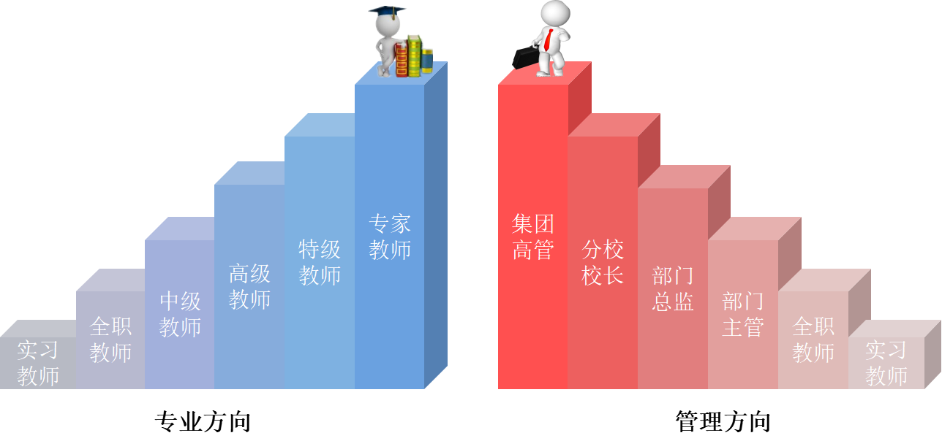

七、招聘流程
官网网申或是直接参加方田教育宣讲会，收到简历后我们会进行筛选并安排试讲面试、培训考核，培训通过后签订三方。
试讲形式：任意一道题，科目题型自选，时长3-5分钟，完全模拟真实课堂。
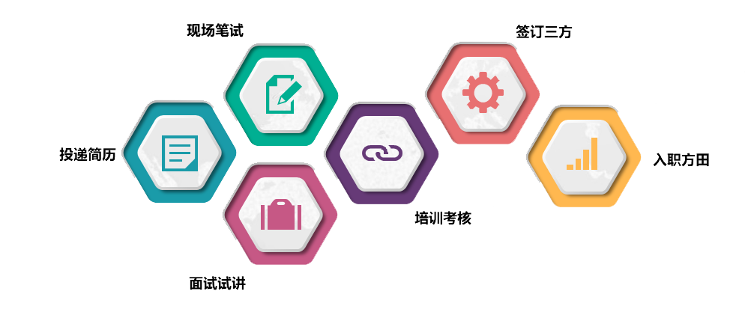

八、应聘方式
网申地址：www.fangtian.me
联系人：汤老师 14755694516（（微信同号）
联系地址：安徽省合肥市蜀山区五里墩立交桥万科金域国际14楼1406室

方田宣讲会现场有各种福利活动，到场就有礼品，iPad 9、森海塞尔HD180头戴式耳机、小米移动电源等各种大奖等你来拿！

扫描二维码加HR微信，进入方田就业交流群，按要求更改群名片后，想要了解方田或者对于就业有任何问题，HR随时帮你答疑解惑！关注方田教育校招公众号，获取关于方田、方田宣讲会、教育行业就业的即时信息。

